รายงานการปฏิบัติราชการประจำเดือน
ข้อมูล ณ วันที่ 30 เมษายน 2569

รายงานการปฏิบัติราชการประจำ เดือน เมษายน 2569
ประจำปีงบประมาณ พ.ศ. 2569
สถานีตำรวจภูธรบางสวรรค์

3. งานป้องกันปราบปราม
วันที่ 15 เมษายน 2569 เวลา 08.30 น. พ.ต.ท.สุริยัน เพชรช่วย สวญ.สภ.บางสวรรค์ สั่งการให้ พ.ต.ต.จักรพันธ์ แก้วเถื่อน สว.สส.สภ.บางสวรรค์ พร้อมด้วย ร.ต.ต.สุทัศน์ ดิษฐแสวง รอง สว.(ป.) สภ.บางสวรรค์ ปฏิบัติหน้าที่ร้อยเวร 20 พร้อมด้วยสายตรวจรถยนต์ ชุด 202 และข้าราชการตำรวจ สภ.บางสวรรค์ อบรมปล่อยแถว ณ จุดตรวจบังคับใช้กฎหมายหน้าสถานีตำรวจภูธรบางสวรรค์ ช่วงเทศกาลสงกรานต์ 2569 (7 วันอันตราย) เพื่อเตรียมความพร้อมของอุปกรณ์และได้กำชับให้บริการประชาชนที่สัญจรผ่านจุดตรวจ แนะนำประชาสัมพันธ์ ในการขับขี่ปลอดภัย
ภาพประกอบ
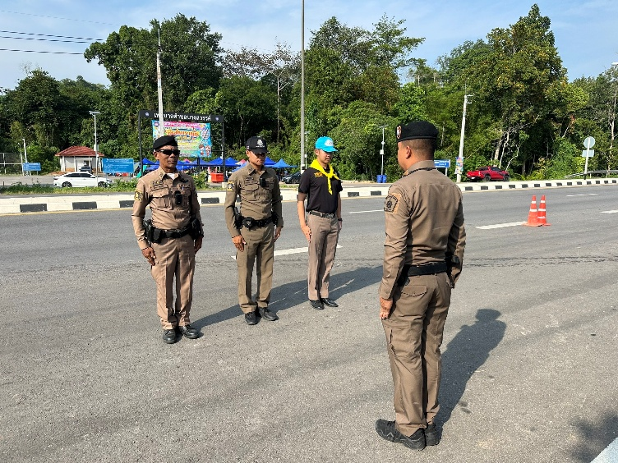
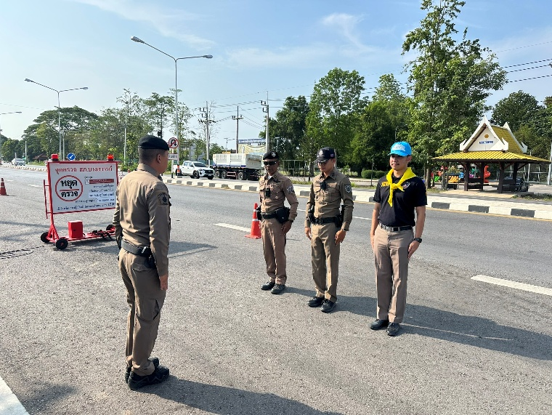

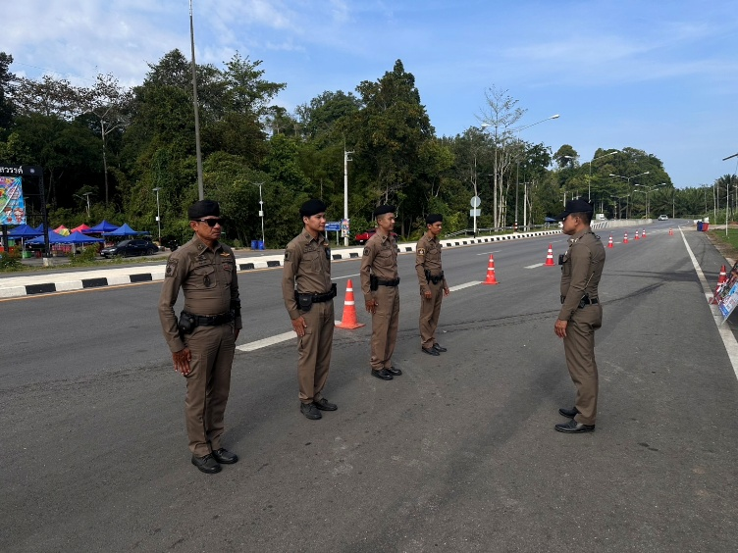
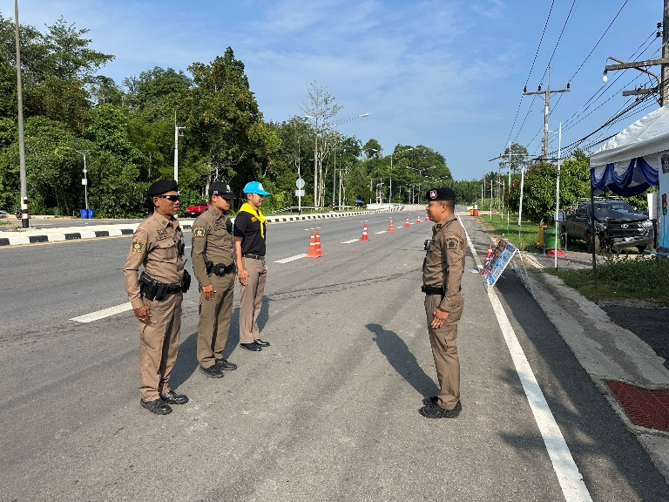

1. งานอำนวยการ

